Տարբերակ 3

1․ Գտե՛ք թվի բոլոր բաժանարարները.
18-18, 9, 6, 3, 2, 1

2․ Թվերը դասավորի՛ր աճման կարգով․
9, 54, 375, 378, 452

3. Հայտնի է , որ թիվը բաժանվում է 9-ի, ի՞նչ թվանշան պետք է գրված լինի *-ի փոխարեն:
7110:9=790

4. Արտահայտի՛ր 7կմ500սմ-ը մետրերով։
7500
5. Բերված օրինակներում աստղանիշները փոխարինել անհրաժեշտ թվանշաններով․
ա)
3738+5231=8969
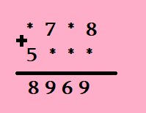
բ)
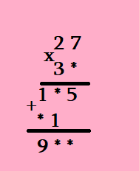
27
X35
_____
135
+81
______
945

7. Ուղղանկյան երկարությունը 16 սմ է, իսկ լայնությունը 2 անգամ փոքր է երկարությունից: Գտի՛ր այդ ուղղանկյան մակերեսը:

8. Երկու մառաններում 1183 շիշ գինի կա, առաջինում երկրորդից 183-ով ավելի է։ Ամեն մառանում քանի՞ շիշ գինի կա։
683, 500

9. Հաշվի՛ր արտահայտության արժեքը․
$\left(5000-50x5\right):10-75$=400

10․ Մի շարքում կանգնած են Անին, Դավիթը, Սյուզին, Նարեկը և Արենը: Անին գտնվում է Սյուզիից ձախ, բայց Նարեկից աջ: Նարեկն ու Արենը իրար կողք կանգնած չեն, իսկ Դավիթը չի գտնվում ո՛չ Նարեկի կողքը, ո՛չ Արենի կողքը, ո՛չ էլ Անիի կողքը: Ի՞նչ հերթականությամբ են կանգնած նրանք:
Նարեկ, Անի, Արեն, Սյուզի, Դավիթ։
Գործնական աշխատանք
Ֆոտոշարքը պարտադիր է, որպեսզի տեսանելի լինի, որ աշխատանքը դուք եք կատարել։ Կարող եք պատրաստել նաև տեսաֆիլմ։
Ընթացքը․

- Ինքնուրույն ուսումնասիրում ես ուղղանկյունանիստ, խորանարդ թեման
- Քեզ կօգնի ուսումնական տեսանյութը
- Գունավոր ստվարաթղթից պատրաստի՛ր խորանարդ
- Քեզ կօգնի ուսումնական տեսանյութը

